SỞ GIÁO DỤC VÀ ĐÀO TẠO  TP. HỒ CHÍ MINH  TRƯỜNG THPT BÀ ĐIỂM | ĐỀ KTTT HỌC KỲ I  MÔN: VẬT LÝ – LỚP 11  Thời gian : 45 phút

Họ và tên học sinh:.............................................................Lớp:……..Mã số………Số báo danh:.................

Câu 1: Phát biểu và viết biểu thức của định luật Ôm đối với toàn mạch? Hiện tượng đoản mạch xảy ra khi nào? Nêu tác hại và biện pháp phòng tránh hiện tượng đoản mạch ở mạng điện gia đình?
Câu 2:
a. Nêu bản chất dòng điện trong kim loại? Nguyên nhân nào gây ra điện trở của kim loại?
b. Tia lửa điện là gì? Nêu một ứng dụng của tia lửa điện?
Câu 3: Phát biểu và viết biểu thức định luật I và định luật II Faraday?
Áp dụng: Một bình điện phân chứa dung dịch CuSO₄ với hai điện cực bằng đồng. Cho dòng điện cường độ 1,93A chạy qua bình điện phân trong thời gian 32 phút 10 giây. Tính khối lượng đồng bám vào catốt? Cho A_{Cu} =64, n=2
Câu 4( 2 điểm): Hai điện tích điểm 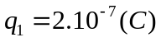 và 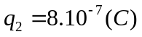đặt tại 2 điểm A và B trong không khí AB = 20 cm. Xác định véctơ cường độ điện trường tại M là trung điểm của AB.
Câu 5( 2 điểm): Cho mạch điện như hình vẽ: Biết 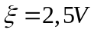, điện trở trong không đáng kể (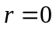); 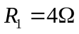;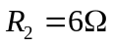 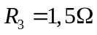, 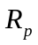 là điện trở bình điện phân đựng dung dịch 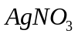 có các điện cực làm bằng Bạc (Ag) với 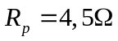. Tính:
- Hiệu điện thế của đoạn mạch AB.
- Khối lượng Bạc (Ag) giải phóng ở catốt của bình điện phân trong thời gian 32phút 10giây.
Biết Ag( A=108; n=1)

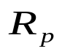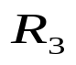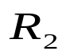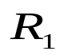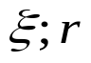
-
+
B
A
---HẾT---
ĐÁP ÁN:
Câu | Đáp án | Điểm
1  2(điểm) | Cường độ dòng điện chạy trong mạch điện kín tỉ lệ thuận với suất điện động của nguồn điện và tỉ lệ nghịch với điện trở toàn phần của mạch đó  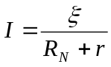 | 0.5  0.5
 | Đoản mạch xảy ra khi điện trở R của mạch không đáng kể (R=0) hoặc nối hai cực của nguồn điện bằng dây dẫn có điện trở rất nhỏ | 0.5
 | Tác hại: có thể gây cháy, nổ  Biện pháp phòng tránh: sử dụng cầu chì hoặc aptômat | 0.25x2
2  (2 điểm) | Dòng điện trong kim loại là dòng chuyển dời có hướng của các electron tự do dưới tác dụng của điện trường. | 0.5
 | Sự mất trật tự của mạng tinh thể (hoặc dao động nhiệt của ion KL, sự méo mạng tinh thể và nguyên tử lạ lẫn trong KL) cản trở chuyển động của electron tự do là nguyên nhân gây ra điện trở của kim loại | 0.5
 | Tia lửa điện là quá trình phóng điện tự lực xảy ra giữa hai điện cực khi điện trường đủ mạnh để biến phân tử khí trung hòa thành ion dương và electron tự do.  Ứng dụng: giải thích hiện tượng sấm sét hoặc sử dụng trong bugi để đốt hỗn hợp nổ trong động cơ. | 0,5  0,5
3  (2 điểm) | + Khối lượng m của chất giải phóng ra ở điện cực của bình điện phân tỉ lệ với điện lượng q chạy qua bình đó m=kq | 0.25x2
 | + Đương lượng điện hóa k của một nguyên tố tỉ lệ với đương lượng gam 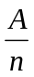 của nguyên tố đó. 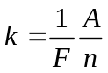 | 0.25x2
 | 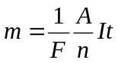 =1,235g | 0.5x2
Câu 4  ( 2 điểm) | + Vẽ hình ( đầy đủ)  + 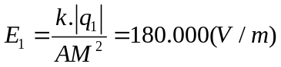; 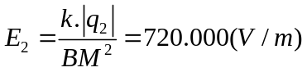  + 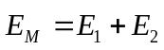  Do 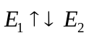  nên 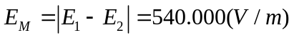 | 0, 5  0,25+ 0,25  0,25  0,25  0,25+0,25
Câu 5  ( 2 điểm) | a) 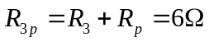; 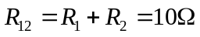……………………………  +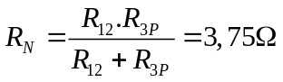---------------------------------------------------------  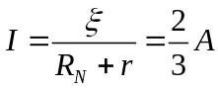---------------------------------------------------------………..  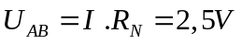---------------------------------------------------------…….  b/ 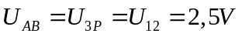……………………………………………….  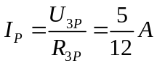------------------------------------------------------------------  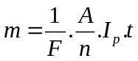 = 0,9g | 0,25  0,25  0,25  0,25  0,25  0,25  0,25*2

***Chú ý: - Học sinh làm theo cách khác nhưng nếu xét thấy ĐÚNG thì vẫn cho điểm tối đa.
Nếu xét thấy SAI phần nào thì cứ trừ theo tỉ lệ .
-Thiếu hoặc sai mỗi đơn vị trừ 0,25, trừ không quá 0,5 toàn bài thi.
Tổ trưởng CM:

Nguyễn Thị Thơ.

